(IT-ふたば会 ミニ講習資料：H17.11.12作成)
１．おもて書の入力
本項の(6)までの操作で､マイドキュメントの中に自動的にできるExcelの｢はがき住所録｣で住所録を作成しておく。・・・・ファイル名、項目名を変更しないこと。
注）Win XPではマイドキュメントの「My Data Sources」にできる｢Address.xls｣を使用する。
講習ではFDにある「年賀状」フォルダの｢はがき住所録｣をマイドキュメントに上書き保存して使用する。自宅で事前に自習する方は、｢はがき住所録｣を自分で作ってください。
注）Win XPでは、｢Address.xls｣をマイドキュメントの「My Data Sources」に上書き保存して使用する。
(1) Wordを開く→｢ツール｣→｢はがき宛名印刷｣→「はがき宛名印刷ウイザード」がでるので→｢次へ｣。
注）Win XPでは、｢ツール｣→｢はがきと差込み印刷｣→｢はがき印刷｣→｢宛名面の作成｣→｢はがき宛名印刷ウイザード｣→「次へ」
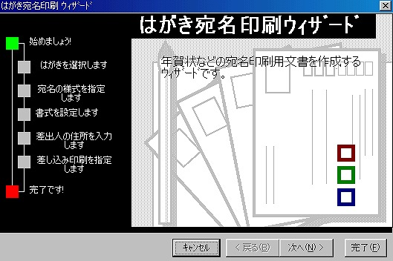

(2) ｢はがきの種類｣指定画面で「年賀状/暑中見舞い」を選択→「次へ」
(3)「宛名の縦/横」画面で「縦書き」(「横書き」)を選択し→「次へ」
(4) ｢宛名の書式指定｣画面で、「敬称」は「様」を選択→｢差出人の郵便番号を住所の上に印刷する｣をオン(オフの場合は住所の下の枠内に印刷)→「フォント」の「フォントの選択」で「HG正楷書体－PRO」を選択→OK→「次へ」
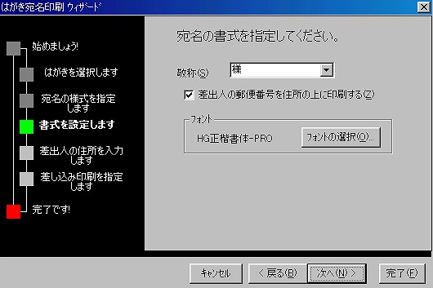

注）ⅰ．Win XPでは「宛名/差出人のフォント指定」画面がでるので、フォントを「HG正楷書体－PRO」に指定し、「縦書き時の番地の書式」では、｢宛名住所内の数字を漢数字に変換する｣及び｢差出人住所内の数字を漢数字に変換する｣をオンとして→「次へ」。
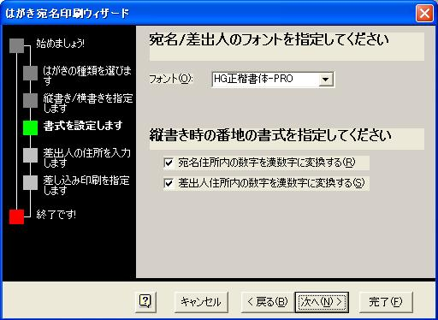

ⅱ．敬称は、Win 98では個人別の選択はできない。Win XPでは住所録で例えば「殿」or「御中」などと指定したものは住所録の敬称が優先される。
(5) ｢差出人情報の入力｣画面で、差出人の氏名、住所、電話番号等を入力し→「次へ」
ⅰ．住所を郵便番号から変換したい場合は､ＩＭＥバーの設定を「一般」から「人名/地名」
に変更しておくこと。
ⅱ．住所の数字を漢数字にするには入力時から漢数字で入力し、ハイフン｢‐｣は半角で入力
しておくこと。（ハイフンを全角｢－｣で入れると、縦書きの住所では｢横－｣になる）
注）Win XPでは、半角の算用数字で入力すれば、前項の｢宛名住所内の数字を漢数字に変換する｣及び｢差出人住所内の数字を漢数字に変換する｣機能により自動的に漢数字に変換される。
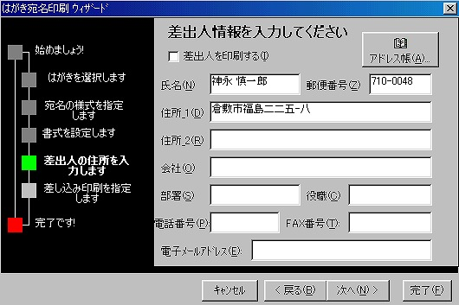
ⅲ．差出人をはがきの表面に書き込まない場合は、｢差出人を印刷する｣をオフにしておく。

(6) ｢差し込み印刷機能｣画面では、｢差し込み印刷を使用する｣をオン→「データの編集に使用するアプリケーション」を「Microsoft Excel」とし→「次へ」→「完了」

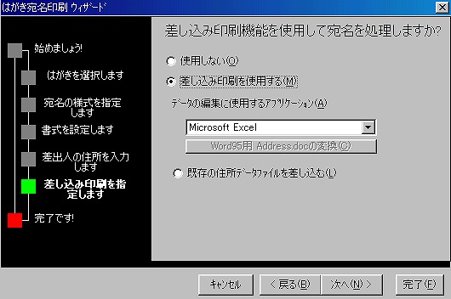

注）Win XPの場合は、(6)の操作で「標準の住所録ファイルを差し込む」をオン→「宛名の敬称」を「様」、「住所録で敬称が指定されている時は住所録に従う」をオン→「次へ」→「完了」→「表の選択」画面で「Sheet１$」を選択し→ＯＫ
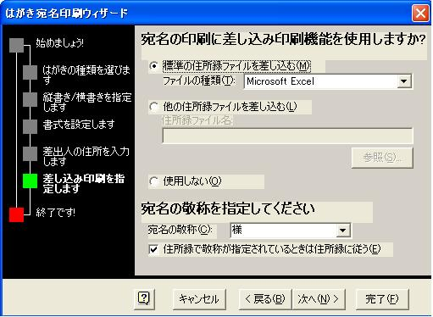

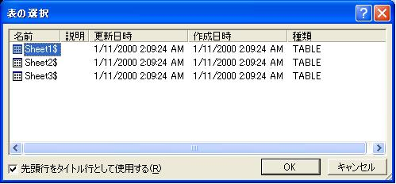

(7) 以上の操作で、住所録から自動的に宛名が差し込まれ、第1番目の宛名が表示されている。
(8)「差し込み印刷」ツールバー と「はがき宛名印刷」ツールバーが表示され、「差し込み印刷」ツールバーの｢差し込んだデータの表示｣ボタンが押し込まれた状態になっている。
このボタンを数回押して、差し込みを解除したり、差し込みしたりしてみる。

注）Win XPの場合は、初期設定では「はがき宛名印刷」ツールバーのみが表示される。

２．表書きの調整
(1)「差し込み印刷」ツールバーの｢前のレコード｣ボタン()、｢次のレコード｣ボタン()を使って、すべての宛名を表示させ、住所や氏名がバランスよく表示されているかを確認する。調整を要する場合は次による。
(2)文字位置の調整
①宛名：マウスポインタを氏名の右側に表示されている線に合わせて、移動マークがでたらドラッグする。
②住所：マウスポインタを住所の左側の線に合わせて、移動マークがでたらドラッグする。
注）Win XPの場合は、宛名、住所ともテキストボックスに入っており、文字の上でクリックすると周辺が斜線の枠で囲まれるので、その枠の上にポイントし、十字矢印型の移動マークがでたらドラッグして調整する。
(3)フォント、フォントサイズの調整
①調整する文字列を選択し→「書式設定」ツールバーの｢フォント｣及び｢フォントサイズ｣で選択する。
②「氏名」と「様」を選択し→「HG正楷書－PRO」を「MSゴシック」に変更してみる→住所録全体で変更されることを確認すること。
(4) 宛名が連名の場合の文字バランスの調整
①「差し込み印刷」ツールバーの「新規文書への差し込み」(右から５番目)クリックで、ファイル名が「定型書簡」というWordの文書とする→名前を付けて保存する。
②連名の文字数の少ない方の名前を範囲指定し→「書式」→「フォント」→「文字隔と間隔」タブ→「文字間隔」で「広く」を選択し→「間隔」の数値を調整してバランスをとる。・・・・・注）住所録の名前自体を修正することも可能だが文字間隔の調整が難しい。
注）Win XPの場合は、「はがき宛名印刷」ツールバーの「印刷」→「新規文書への差し込み」→「レコードの差し込み」で「すべて」を選択し→ＯＫ→ファイル名「レター１」というWord文書になるので→連名の２つの名前をCtrlを押しながら範囲選択し、「均等割付」クリック→文字間隔を文字数の多い名前に合わせて→ＯＫ→名前を付けて保存
３．宛名面の印刷
(1)｢差し込み印刷｣ツールバーの｢差し込み(Ｍ)｣ボタン →「差し込み先」を｢プリンタ｣、｢差し込むレコード｣を｢すべて｣を選択→
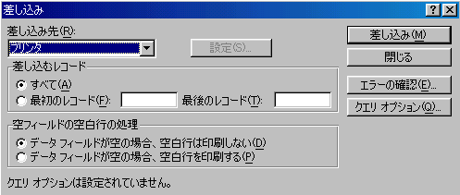

(2)｢差込｣画面の右上の｢差し込み(Ｍ)｣→ＯＫ→「はい」
(3)｢印刷｣画面で印刷範囲(｢すべて｣)、部数(｢1｣)等を指定し→ＯＫ
①｢セクション１の余白で印刷可能なページ範囲の外に設定されています。印刷を続行しますか？｣の表示がでた場合は｢はい｣をクリック。
②｢余白で印刷できない領域に設定されています。余白の設定を適切な値に設定するには｢修正｣ボタンをクリックしてください。｣の表示が出た場合は｢無視｣をクリック
(4)作成した宛名面を保存するには、｢差し込み印刷｣ツールバーの｢差し込み(Ｍ)｣ボタン→「差し込み先」を「新規文書」として→｢差し込み(Ｍ)｣ でWord文書として作成されるので→「ファイル」→「名前を付けて保存」
注）Win XPの場合は、「はがき宛名印刷」ツールバーの「印刷」ボタンの▼をクリック→「表示中のはがきを印刷」or「すべて印刷」or「新規文書への差し込み」を選択する。

４．指定した宛名だけを印刷or指定した宛名だけを印刷しない方法
(1) 備考欄に「出」と入力した宛名だけを選択して印刷する。
①｢差し込み印刷｣ツールバーの｢差し込み(M)｣ボタン→｢クエリオプション｣→｢レコードの比較｣タブ→｢フィールド｣に｢備考｣、「比較」に「＝」を選択し→｢比較対象｣に｢出｣と入力→ＯＫ→｢閉じる｣
注）Win XPの場合は、「はがき宛名印刷」ツールバーの「データ」ボタンの▼をクリック→「抽出」で「クエリオプション」と同じ画面が出るので、同様の操作をする。
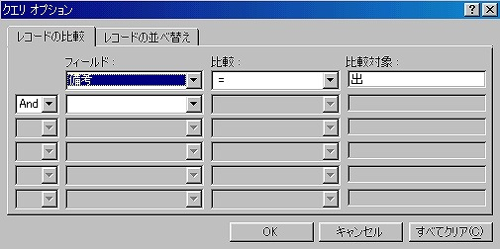

③横向きの「前のレコード」ボタン()、「次のレコード」ボタン()で出すものを確認し
④｢差し込み印刷｣ツールバーの｢差し込み(Ｍ)｣ボタン →「差し込み先」を｢プリンタ｣､｢差し込むレコード｣を｢すべて｣を選択→｢差し込み(Ｍ)｣→ＯＫ

⑤｢印刷｣画面で印刷範囲(｢すべて｣)、部数(｢1｣)等を指定し→ＯＫ
(2) 備考欄に「済」と入力した宛名だけを印刷しない場合
①｢差し込み印刷｣ツールバーの｢差し込み(M)｣ボタン→｢クエリオプション｣→｢レコードの比較｣タブ→｢フィールド｣に｢備考｣、「比較」に「等しくない」を選択し→｢比較対象｣に｢済｣と入力→ＯＫ→｢閉じる｣
②以下、前項と同様にして差し込まない宛名が対象となっていないことを確認
③｢差し込み印刷｣ツールバーの｢差し込み(Ｍ)｣ボタン →「差し込み先」を｢プリンタ｣､｢差し込むレコード｣を｢すべて｣を選択→｢差し込み(Ｍ)｣→ＯＫ
④｢印刷｣画面で印刷範囲(｢すべて｣)、部数(｢1｣)等を指定し→ＯＫ
(4) クエリオプションの設定を解除する
｢差し込み印刷｣ツールバーの差し込み(Ｍ)｣ボタン→｢クエリオプション｣→｢すべてクリア｣→ＯＫ→｢閉じる｣
注）Win XPの場合は、「はがき宛名印刷」ツールバーの「データ」ボタンの▼をクリック→「抽出」で「クエリオプション」と同じ画面が出るので、Win 98の場合と同様の操作を行う。
または、「はがき宛名印刷」ツールバーの「宛名」ボタンをクリック→「差込印刷のあて先」画面がでるので、印刷したい宛名行の左端にあるチェックボックスをオンにする。
